Ventotene luogo della memoria, audizione in commissione Affari europei

http://www.consiglio.regione.lazio.it/consiglio-regionale/?vw=commissioninewsdettaglio&cid=2&id=2480
Impegno a esplorare la fattibilità di organizzare la manifestazione EU Agorà dei giovani il 9 maggio sull'isola.

04/02/2020 - Folta partecipazione all’audizione odierna in commissione Affari europei e internazionali, cooperazione tra i popoli, sulla proposta di legge di iniziativa del presidente Alessandro Capriccioli (+ Europa) riguardante il "Riconoscimento di Ventotene come luogo della memoria e di riferimento ideale per la salvaguardia dei valori comuni ispiratori del processo di integrazione europea".
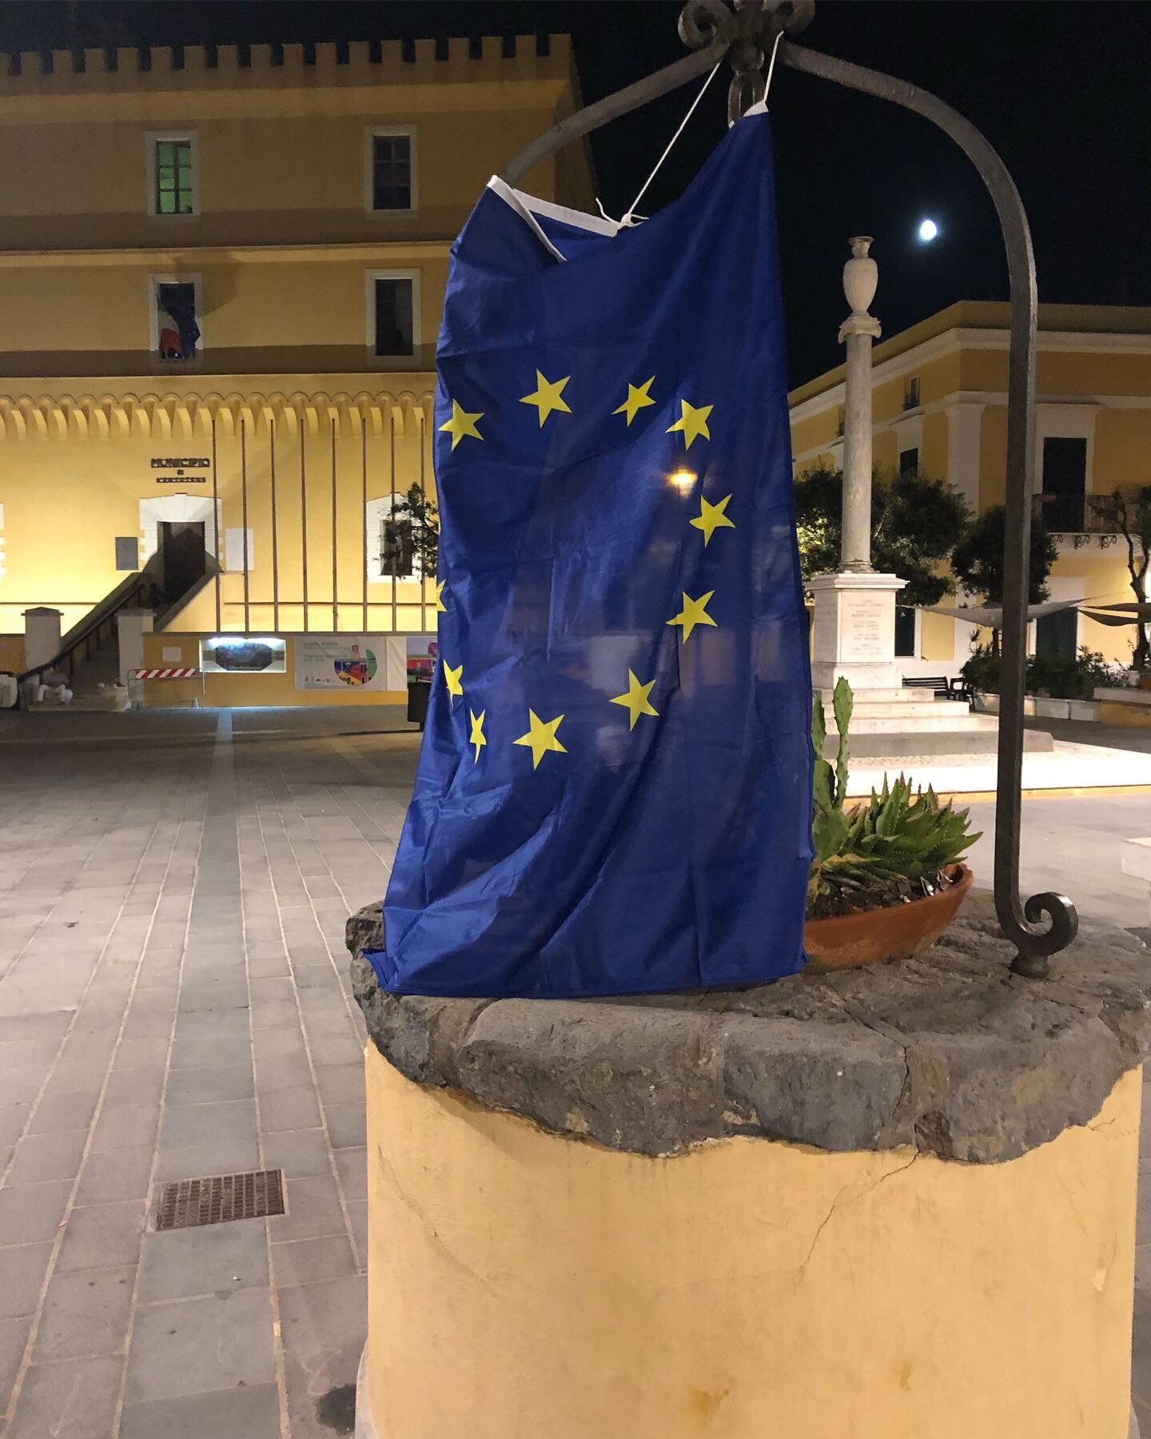
"Mi auguro che questa proposta, sottoscritta già da altri consiglieri, sia quanto più condivisa, direi unanime”, ha detto Capriccioli che ha espresso la volontà di approvarla in una seduta straordinaria sull’isola, con l’auspicio che le risorse a disposizione saranno adeguate.
“Per noi questa legge è molto importante – ha esordito il Sindaco di Ventotene, Gerardo Santomauro – come lo fu la legge regionale 37 del 1983 che ha istituito il seminario federalista di settembre che ha segnato un cambiamento importante per l’isola; una buona legge ha la capacità di incidere sul territorio e dare nuovo impulso”.
Gabriele Panizzi del Movimento Europeo, già presidente della Regione Lazio, ha ricordato che nel 2021 saranno 80 anni dal Manifesto per un’Europa libera e unita, meglio conosciuto come il Manifesto di Ventotene, scritto appunto nel 1941 sull’isola pontina da Altiero Spinelli e Ernesto Rossi. Sarebbe però “opportuno”, ha suggerito Panizzi, "ricordare all’articolo 1 della legge anche Eugenio Colorni che ha dato un contributo rilevantissimo alla formazione del pensiero europeo”, chiedendo altresì di celebrare l’80° a Ventotene così come lo fu il 40ennale, ultima visita di Altiero Spinelli sull’isola, ma anche di non confondere la vicenda confinaria di Ventotene con quella della vicina isola di Santo Stefano, “penitenziario borbonico, fascista e poi repubblicano”.
Raffaella Rizzo, vice presidente de La nuova Europa, ha proposto di far svolgere a Ventotene il 9 maggio di quest’anno l’Agorà dei giovani, appuntamento inserito nella prima “Conferenza sul futuro dell’Europa” decisa dal Parlamento europeo, a 70 anni dalla proposta di Robert Schuman di creare una Comunità europea del carbone e dell’acciaio che ha dato vita in seguito all’Unione Europea. Proposta che “domani porteremo a Bruxelles al presidente del Parlamento europeo, David Sassoli”.
Capriccioli ha quindi assicurato l’impegno del Consiglio su questa data, “qualora la legge arrivi in Aula in tempi brevi e qualora non si sia già decisa un’altra sede”, ricordando che il 9 maggio è anche la data di partenza della "Settimana della Cultura europea" istituita lo scorso anno nel Lazio nell’ambito della quale la proposta di legge propone la celebrazione di Ventotene.
Per Antonio Argenziano, Gioventù federalista europea Lazio, accogliendo la proposta del 9 maggio e assicurando il contributo organizzativo dell’associazione, “l’importante è che sia una memoria attiva, volta al futuro. Il 9 maggio non deve essere un giorno di mera celebrazione, ma di lotta per l’Europa che sarà. E Ventotene non è il simbolo dell’Europa di oggi ma dell’Europa che dovrebbe essere”.
“Assoluto sostegno a questa proposta di legge che va a rafforzare la visibilità europea di Ventotene” anche dal segretario della sezione romana del Movimento Federalista Europeo, Simone Cuozzo.
Mario Leone dell’Istituto degli studi federalisti “Altiero Spinelli” (fondato nel 1987 dalla Regione Lazio), ha inoltre ricordato la risoluzione votata il 19 settembre scorso dal Parlamento europeo, che approvando il testo relativo alla memoria europea per il futuro dell’Europa, ha inoltre invitato “tutti gli stati membri a celebrare il 23 agosto come la Giornata europea di commemorazione delle vittime dei regimi totalitari a livello sia nazionale che dell’UE”. In quella data, nel 1939, fu firmato il trattato di non aggressione nazi-sovietico noto come patto Molotov-Ribbentrop. “Nella risoluzione – ha spiegato - si parla in modo esplicito di nazismo e comunismo, ma Ventotene è il simbolo dell’oppressione fascista e in questo contesto può essere inserita la valorizzazione del confino, che è sempre stato un fardello, valenza volutamente dimenticata. Ma il confino è stato un laboratorio di eccellenza, una palestra di dialettica, nonché fondamento per la democrazia italiana ed europea. Potremmo prendere in considerazione questa data per portare in evidenza questo aspetto”, ha concluso.
Francesco Gui di Università per l’Europa, ha proposto la possibilità di dare dei crediti formativi agli studenti che partecipano ai seminari che potranno essere organizzati, anche grazie alla rete Civis, l'alleanza costituita tra varie università europee che promuove il multilinguismo e la diversità culturale europea.
Per Filippo Pompei di Future is Now, si può creare “un flusso non solo culturale ma anche di turismo ed entrambe le date sono buone”.
Guido Silvestri di Volt (movimento presente per la prima volta alle elezioni per il Parlamento Europeo del 2019 con lo stesso programma in tutta Europa), accogliendo la proposta dell’organizzazione dell’Agorà, ha proposto di svolgere le assemblee del movimento a Ventotene.
All’audizione hanno partecipato anche il consigliere comunale di Ventotene, Aurelio Matrone, più propenso a individuare a maggio la data della “Giornata di Ventotene luogo della memoria e isola d’Europa” che la proposta di legge vuole celebrare annualmente,
e Renato Di Gregorio, delegato al Progetto Europa del Comune.
“Ormai sull’isola ci sono tante iniziative che l’isola non riesce più a sopportare e per questo motivo da due anni abbiamo costituito il Tavolo Europa in cui confluiscono tutte le associazioni che si occupano di Europa per cercare di pianificare gli interventi e l’accoglienza”, ha detto Di Gregorio invitando le associazioni presenti all’audizione e ancora non sedute al Tavolo a aderirvi. “L’isola ha cancellato la sua storia e si è trasformata in un’isola turistica – ha aggiunto -. Solo da due anni e mezzo stiamo ricostruendo la sua storia. Forse abbiamo più bisogno di essere aiutati nella ricostruzione delle strutture che possiamo presentare piuttosto che in altre manifestazioni e rafforzare il patrimonio che può essere fruibile”. Per Di Gregorio infine, occorre collegare Ventotene con il suo confino a tutta l’area della costa con Cassino in primis con i cimiteri di guerra della linea Gustav.
A cura dell'Ufficio stampa del Consiglio Regionale del Lazio

